盘龙区脱贫攻坚指挥部办公室简报
（第29期）
盘龙区脱贫攻坚指挥部办公室 2019年11月4日

盘龙区组织参加第三期驻村工作队员季度大讲堂视频会
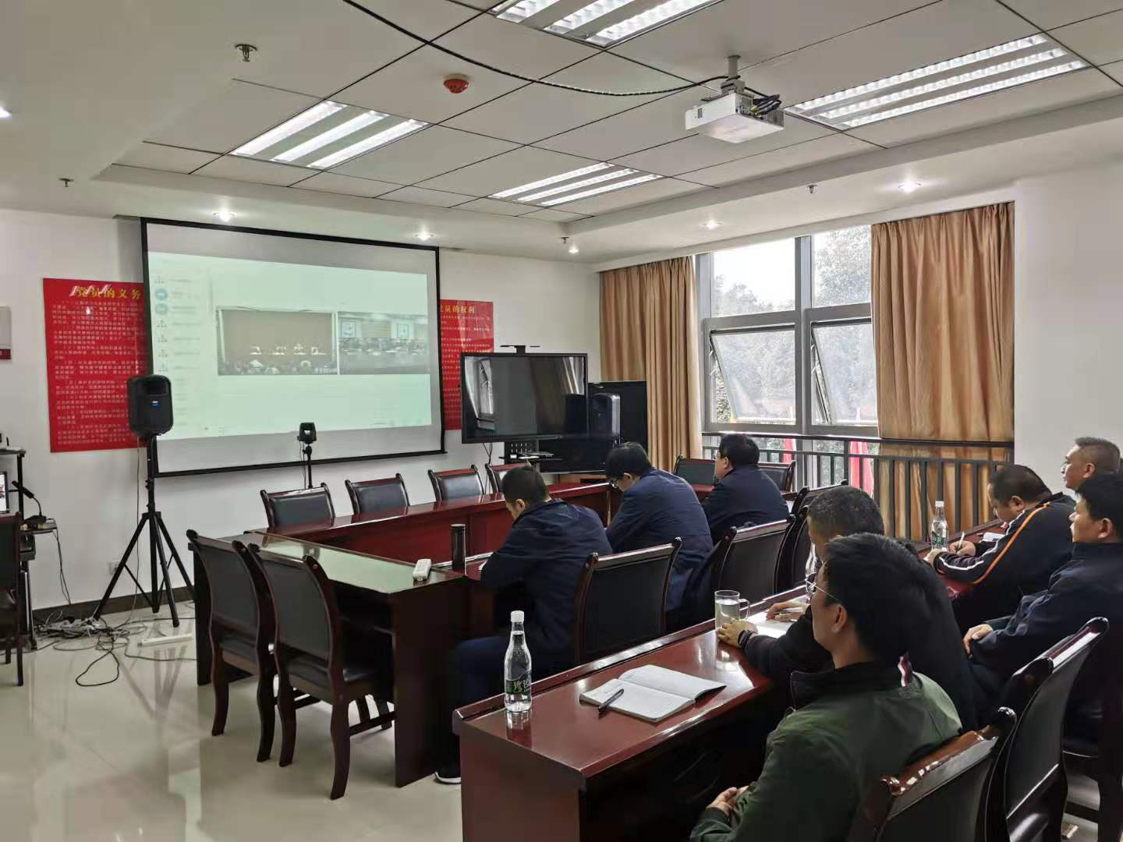
2019年11月3日，省委组织部举办《第三期驻村工作队员季度大讲堂》视频会议，按照省、市扶贫办及区委组织部的相关要求，盘龙区组织区纪委监委、区政府办、区级驻村工作领导小组成员单位、“两不愁三保障”主责行业部门（单位）等20家单位参加区级分会场视频会，有脱贫任务的4个涉农街道党政负责人、组织委员、村（社区）第一书记（工作队长）、扶贫对象动态管理工作人员和全体驻村工作队员参加街道的分会场视频会，全区约100余人参加了此次大讲堂学习培训。
会议由省扶贫办唐家华副主任主持。
会上，唐家华副主任传达了国务院扶贫办扶贫对象动态管理工作培训班精神，同时，玉溪市、临沧市、楚雄州、彝良县、金平县扶贫办就扶贫对象动态管理工作进展情况、经验做法作了交流。
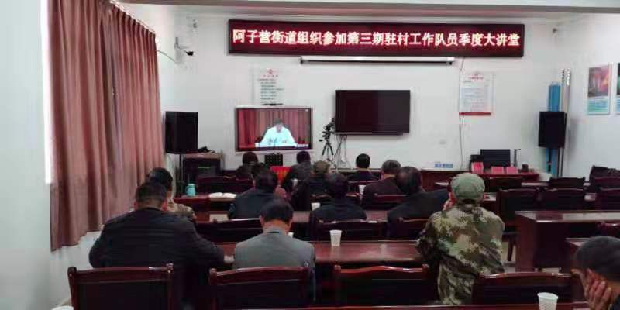
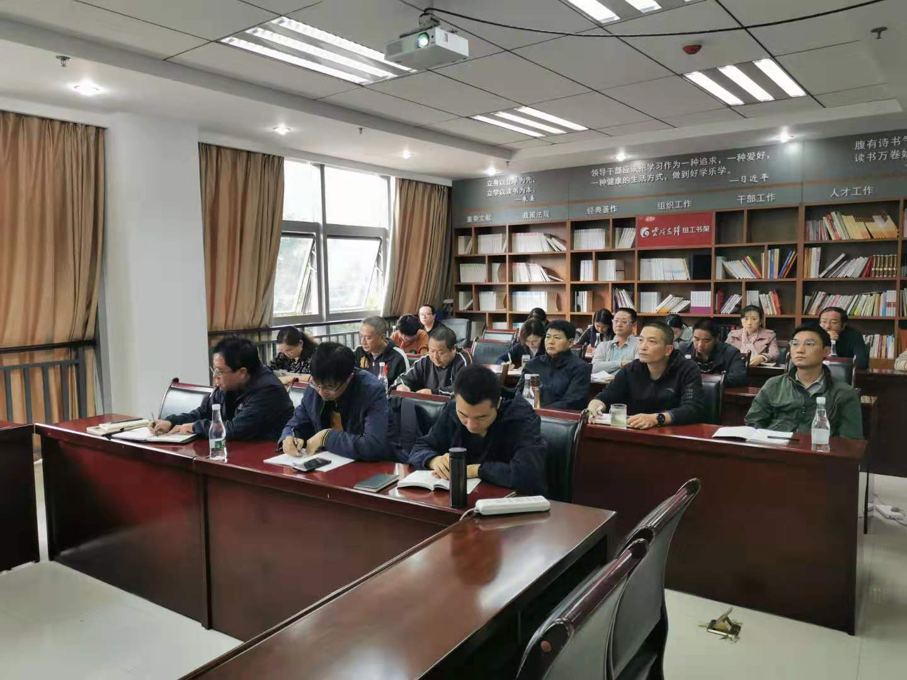
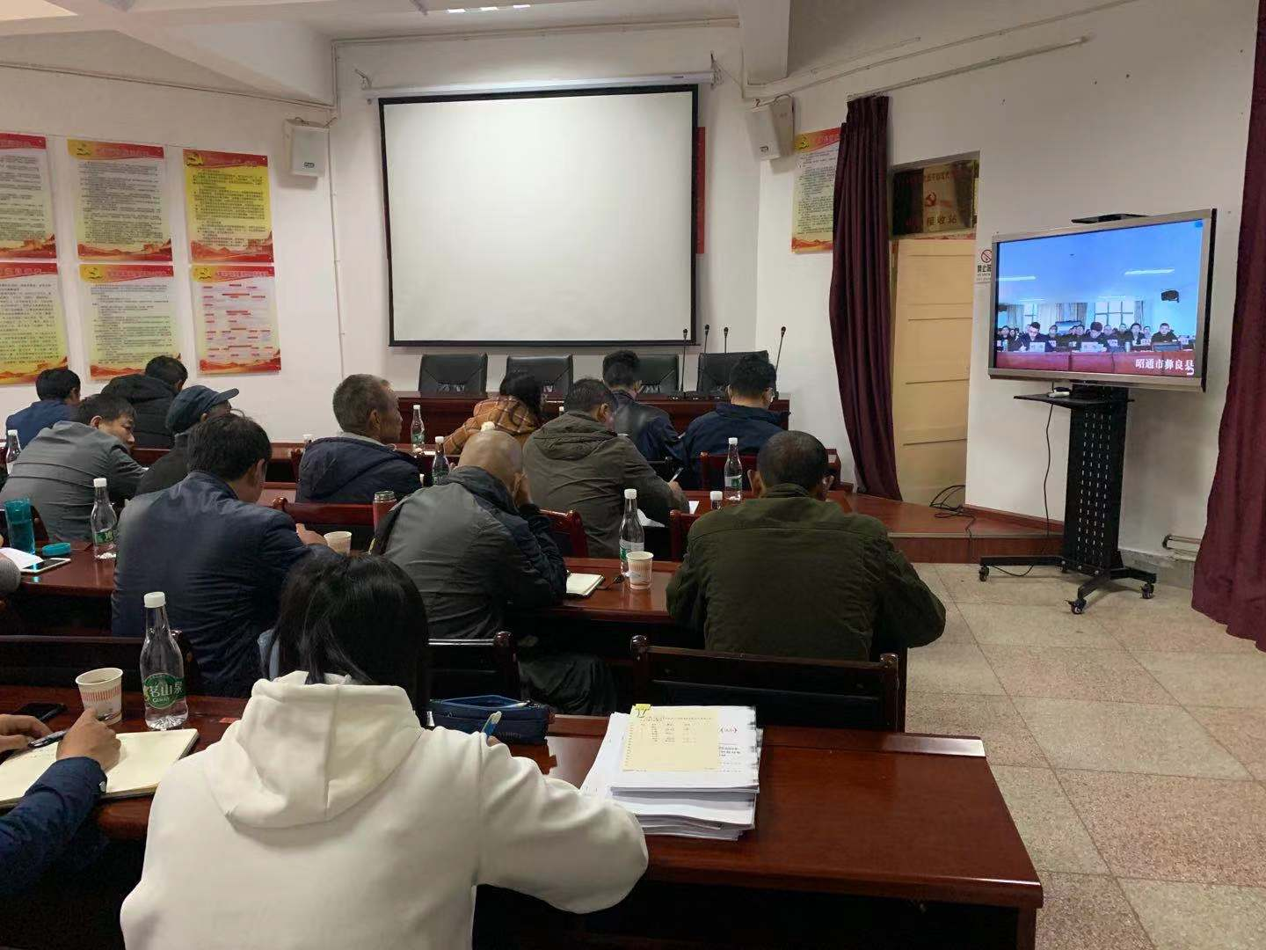
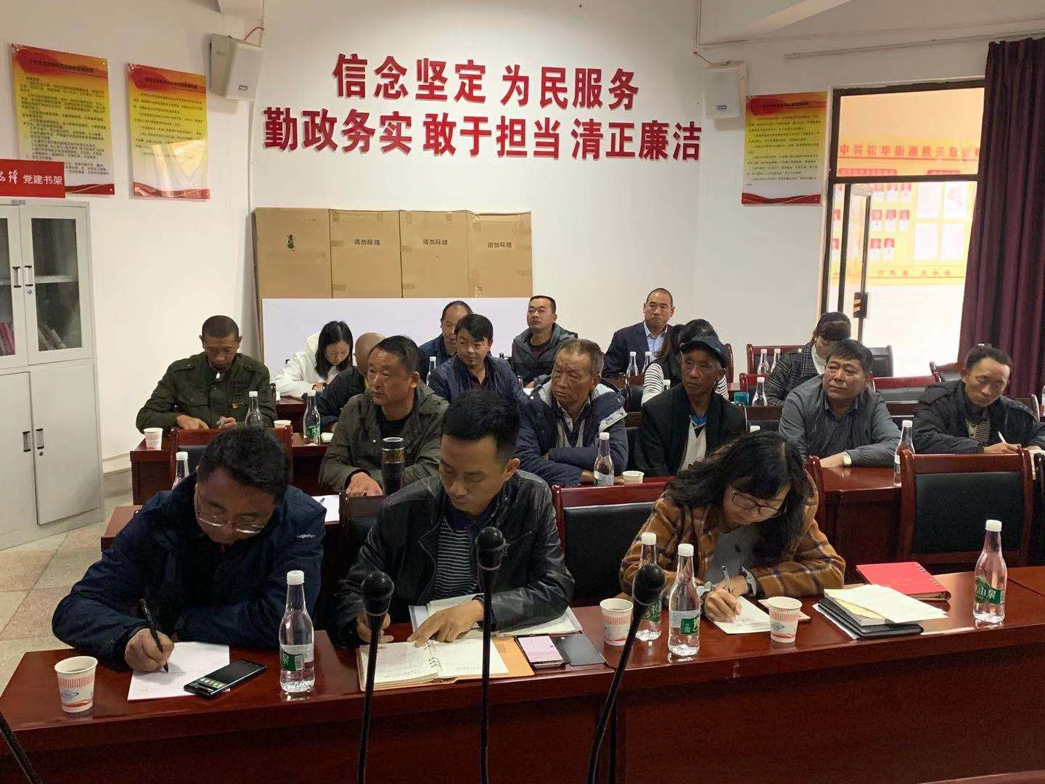
最后，省扶贫办黄云波主任做总结发言。他要求大家认真学习领会国务院扶贫办扶贫对象动态管理工作培训班精神，抓好贯彻落实，确保圆满完成年度脱贫攻坚目标任务。重点讲了四个方面的意见：一是全力冲刺、决战决胜，狠抓重点工作落实。现全省脱贫攻坚各项工作都到了最吃劲的时候、最紧要的关头，必须提振精气神、吹响冲锋号，以一鼓作气、全面决战的意志和决心，毫不动摇抓好各项工作落实。坚决抓好“两不愁三保障”突出问题这个最紧迫的底线任务，坚决抓实脱贫攻坚“回头看”这项常态化工作，对目前工作中存在的各类需要整改的问题，必须全面彻底整改到位。二是做实工作，以优异成绩迎接考核评估。以“为人民谋福利的初心使命”，让以习近平同志为核心的党中央发起的消灭绝对贫困的伟大事业，经得起历史和时间的检验。必须压紧压实各级责任，聚焦问题矛盾，扎扎实实做好做实做细各项工作，以实干的成效迎接检验。三是以高度负责的精神，高质量做好动态管理工作。一年一度“以贫困退出”为核心的动态管理工作，是检验精准扶贫、精准脱贫成效，准确记录工作过程和工作成果的专项工作。扶贫信息系统是“精准扶贫精准脱贫”的一本大帐，必须做到账账相符、账实相符，以对各级政府、人民负责的工作作风高质量做好动态管理工作。四是认真做好总结工作。总结回顾脱贫攻坚战这一场伟大战斗，记录这场伟大战役中涌现出来的人和事，彰显这个时代的精神力量，认真总结好各级扶贫战线中的工作，显得十分重要。按照省扶贫办相关工作安排及要求，各级各部门务必高度重视，认真分析面临的形势困难，总结经验、挖掘典型、推出案例，围绕全面彻底打赢脱贫攻坚战，细化工作措施，强化组织保障，确保高质量全面打赢全省脱贫攻坚战。
此次会议，对各级各部门全面完成全年脱贫攻坚目标任务，努力践行共产党人的初心使命，鼓足干劲，振奋精神，继续埋头苦干，提振全面决战的意志和决心。

盘龙区脱贫攻坚指挥部办公室 2019年11月4日印发

